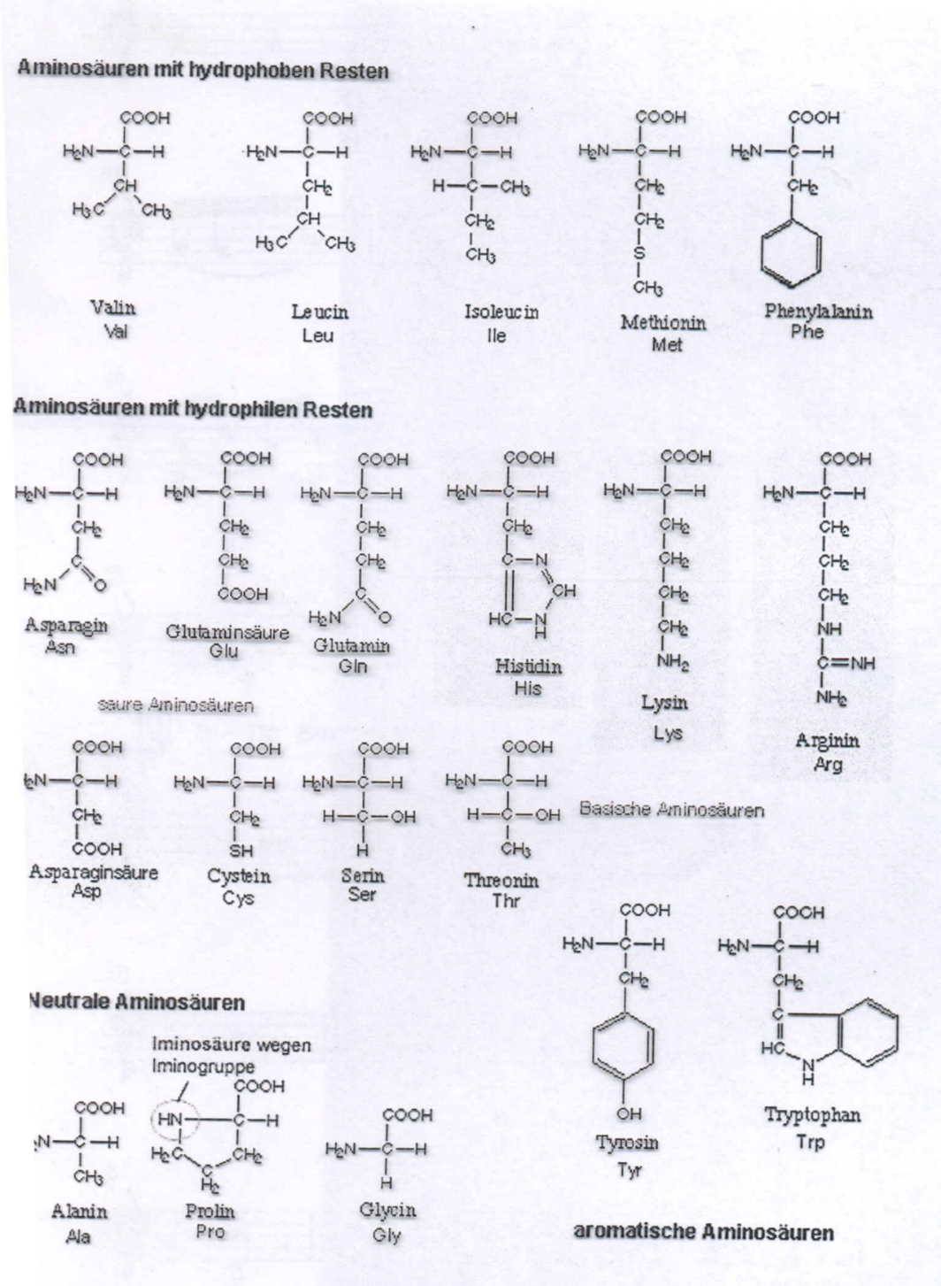**20 Aminosäuren**

**Aufgabe:**

* Unterstreiche die **8 essentiellen Aminosäuren**.
* Phenylalanin
* Leucin
* Valin
* Isoleucin
* Methionin
* Lystin
* Theronin
* Tryptophan
* Welche Aminosäure stärkt das Immunsystem und **macht glücklich**? Warum? Tryptophan
* Welche beiden funktionellen Gruppen haben alle Aminosäuren gemeinsam? Unterstreiche sie grün H2N (Aminogruppe) bzw. rot (Carboxylgruppe). COOH

!!Reagiert anders

# Macht Schokolade glücklich?

Diese provokante Frage lässt sich anhand einiger biochemischer Vorgänge - zumindest theoretisch - mit Ja beantworten.

Die **positive Wirkung der Schokolade** auf die menschliche **Psyche** dürfte auf das gleichzeitige Vorhandensein der Aminosäure **L-Tryptophan** und einfachen Kohlenhydraten (Zucker + Fette) zurückzuführen sein. Das sogenannte **Glückshormon Serotonin** entsteht im Gehirn aus Tryptophan. Dazu muss diese Aminosäure zunächst vom Blutkreislauf die Blut-Hirn-Schranke passieren, wobei ein Transportsystem benutzt wird, das auch bei anderen Aminosäuren Verwendung findet. Je mehr von den anderen Eiweißbausteinen vorhanden sind, desto geringer ist die Aufnahme von Tryptophan. Das erklärt auch die geringere Tryptophan-Konzentration nach einer eiweißreichen Mahlzeit.